1. RANCANGAN TABULASI PMTB-FINANSIAL/PMTB-RT/PMTB-LNPRT
2. Matriks PMTB-FINANSIAL/PMTB-RT/PMTB-LNPRT Nasional Indonesia Menurut KBLI dan Jenis PMTB Tahun Survei 2017 (Rupiah)

Dimana tersedia menu filter pilih provinsi, kabupaten/kota, periode survei, nominal

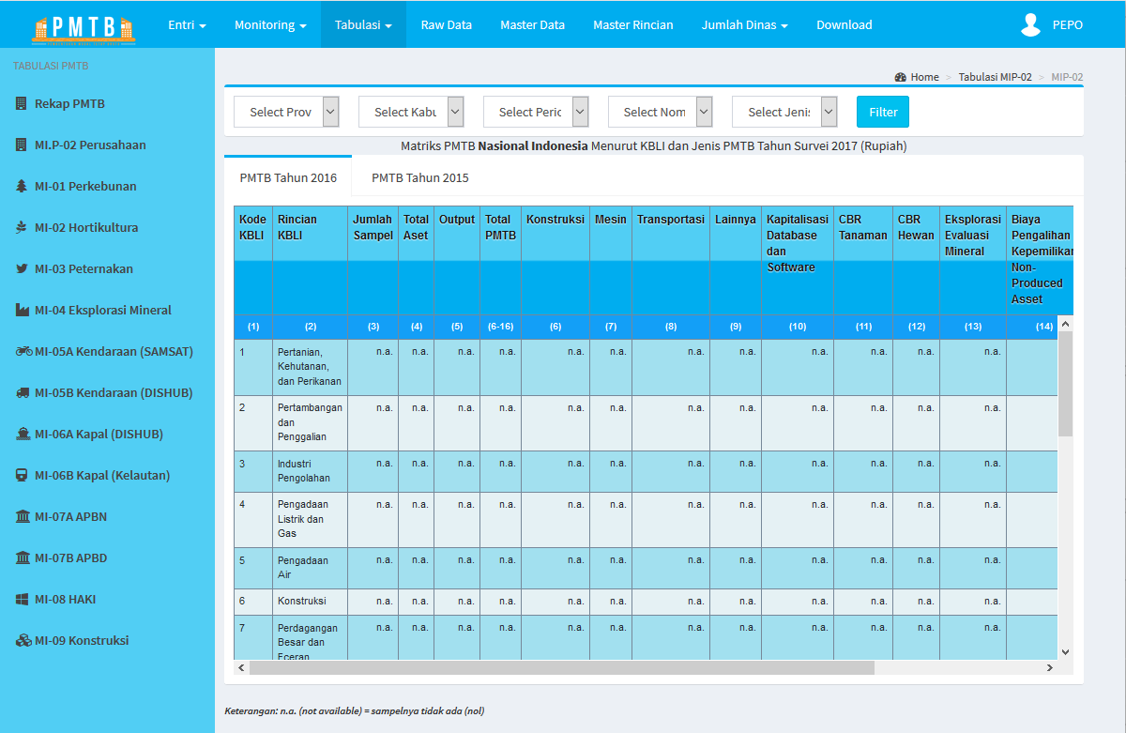

1. Matriks PMTB-FINANSIAL/PMTB-RT/PMTB-LNPRT Nasional Indonesia Menurut Provinsi dan Jenis PMTB Tahun Survei 2017 (Rupiah)  
   Dimana tersedia menu filter pilih provinsi, periode survei, nominal

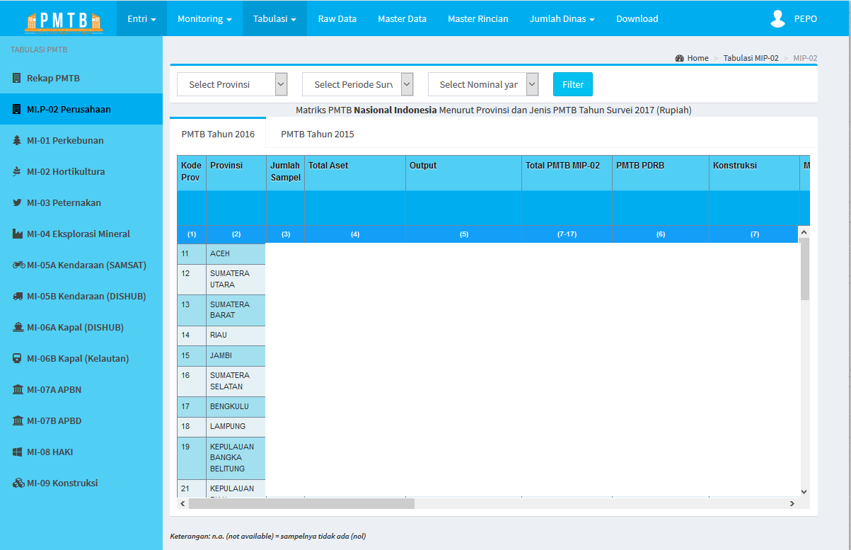

1. Matriks PMTB-FINANSIAL/PMTB-RT/PMTB-LNPRT Nasional Indonesia Menurut Jenis Aset Tetap, dan Series Tahun Survei (Blok A dan Blok B)  
   Dimana tersedia menu filter pilih provinsi, kabupaten/kota, periode survei, nominal

